Série 1 - Les sous-programmes

Exercice 1 - QCM
- Pour afficher les valeurs 2, 4, 6 et 8, on peut utiliser la boucle suivante :
i ← 0  i ← i + 2  Répéter  Ecrire(i)  Jusqu'à (i mod 8 = 0) | i ← 0  Répéter  i ← i + 2  Ecrire(i)  Jusqu'à (i mod 8 = 0) | i ← 0  Répéter  Ecrire(i)  i ← i + 2  Jusqu'à (i mod 8 = 0)
- Après l'exécution de la séquence, la valeur de K sera :
n ← 10 ; k ← 1  Tant Que (n div k ≠ 0) Faire  n ← n div k  k ← k + 1  Fin Tant Que
  2
  3
  4
- La valeur finale de m affichée après l'exécution de la procédure Affiche(5) est :
Procédure Affiche(m: entier)  Début  Pour i de 0 à 2 Faire  Pour j de 2 à 5 Faire  m ← m + 2  Fin Pour  m ← m – 3  Fin Pour  Ecrire(m)  Fin
  12
  15
  17
  20
- Etant donné l'entête du module chercher et le TDOG du programme principal :
Fonction Chercher(n: entier, t: tab):entier
  Objet | Type
  tx, ty | tab
  nx, px, ny, py | entier
Un appel correct de cette fonction est :
Chercher(nx, tx) | Ecrire(Chercher(nx, ty)) | py ← Chercher(nx, tx)
px ← Chercher(tx, ty) | Si Chercher(8, tx) ≠5 Alors | Tant Que Chercher(nx,ty)=-1 Faire
- Soit U_{n} la suite définie par :
U₀ = x, x ∈ ℝ+
U_{n} = (U_{n-1} + x/U_{n-1})/2, pour n > 0
La séquence algorithmique qui permet de calculer puis d'afficher le n^{e} terme de la suite, est :
U0 ← x  Pour i de 1 à n Faire  Un ← (U0 + x/U0)/2  Fin Pour  Ecrire(Un) | t[0] ← x  Pour i de 1 à n Faire  t[i]←(t[i-1]+x/t[i-1])/2  Fin Pour  Ecrire(t[n]) | Un ← x  Pour i de 1 à n Faire  Un ←(Un+x/Un)/2  Fin Pour  Ecrire(Un)

Exercice 2 – Le bon choix
Afin de réaliser les tâches décrites dans la première colonne du tableau suivant, un élève a fourni les propositions suivantes. Toutefois, il n'a pas fait le choix adéquat de la structure itérative. Corriger le travail de cet élève.
Tâche | Proposition | Correction
Saisir un entier n strictement positif | Ecrire("n ? ") ; Lire(n)  Tant Que n <= 0 Faire  Ecrire("n ? ") ; Lire(n)  Fin Tant Que
Chercher la valeur maximale dans un tableau de taille n, (n > 0) | i ← 0 ; mx ← t[0]  Répéter  i ← i + 1  Si t[i] > mx Alors  mx ← t[i]  Fin Si  Jusqu'à (i = n-1)
Vérifier l'existence d'un mot dans un tableau de n chaînes | trouve ← Faux  maj ← " "+Majus(mot)+" "  Pour i de 0 à n-1 Faire  mt ← Majus(" "+t[i]+" ")  Si Pos(maj, mt)≠-1 Alors  trouve ← Vrai  Fin Si  Fin Pour
Remarque : Ce sujet est donné d'après le bac blanc de la région de Kairouan et Sidi-Bouzid.

Exercice 3 – Rôle du module
Soit l'algorithme du module Quoi suivant :
………………………… Quoi(n: …………………………):…………………………  Début  ch ← ""  i ← 2  Tant Que n ≠ 1 Faire  Si n mod i = 0 Alors  ch ← ch + "*" + ConvCh(i)  n ← n div i  Sinon  i ← i +1  Fin Si  Fin Tant Que  Retourner sous_chaine(ch, 1, Long(ch))  Fin | TDOL
  Objet | Type
- Compléter la déclaration du module ainsi que le TDOL correspondant.
- Faire l'exécution manuelle du module Quoi pour n = 30.
n | 30
n ≠ 1
n mod i=0
ch | ""
i | 2
Résultat final : …………………………
- Donner le résultat retourné par le module quoi dans les situations suivantes :
Appel | Résultat
Quoi(18)
Quoi(22)
Quoi(36)
- En déduire le rôle du module Quoi.

Exercice 4 – Reclasser un tableau
Soit t un tableau rempli par n entiers distincts (5 < n ≤ 40 et n est pair).
- Pour chacun des cas ci-dessous, donner l'état final du tableau après l'exécution de la procédure Reclasser :
Procédure Reclasser(@t: tab, n: entier)  Début  i ← 1  Pour j de 0 à (n div 2) – 1 Faire  t[j] ← t[i]  i ← i + 2  Fin Pour  Pour j de 0 à (n div 2) – 1 Faire  T[n – 1 - j] ← t[j]  Fin Pour  Fin | TDOL
  Objet | Type
  i, j | Entier

Cas n°1 | Cas n°2
n = 6  Etat final du tableau | n = 8  Etat final du tableau
  8 | 9 | 12 | 13 | 6 | 7
  0 | 1 | 2 | 3 | 4 | 5
  0 | 1 | 2 | 3 | 4 | 5
  5 | 4 | 1 | 0 | 9 | 8 | 16 | 15
  0 | 1 | 2 | 3 | 4 | 5 | 6 | 7
  0 | 1 | 2 | 3 | 4 | 5 | 6 | 7
- En déduire le rôle de la procédure Reclasser.

Exercice 5 – Nombre binaire palindrome
Règle 1
Pour convertir un nombre entier n en binaire on utilise la méthode de divisions successives par 2.
- Diviser le nombre n par 2, noter le reste de la division (0 ou 1)
- Répéter le processus avec le quotient de la division précédente.
- Continuer jusqu'à obtenir un quotient égal à 0.
Le nombre binaire est obtenu à l'aide de la séquence des restes lue de bas en haut.
Exemples
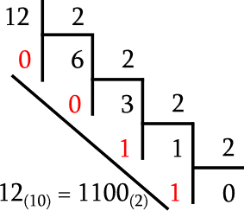 | 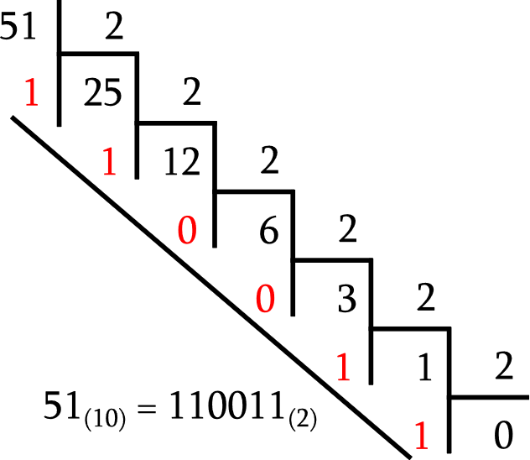
Règle 2
Un nombre est dit palindrome s'il se lit de la même manière de droite à gauche ou inversement.
Exemples : 424, 8558, 6687866 sont des nombres palindromes.
Règle 3
Un nombre est dit binaire palindrome si sa représentation binaire est un nombre palindrome.
Exemples :
- 51 ⇒ "110011" donc 51 est binaire palindrome.
- 12 ⇒ "1100" d’où 12 n'est pas binaire palindrome.
Règle 4
Un nombre est dit doublement palindrome s'il est à la fois palindrome et binaire palindrome.
On se propose d'écrire l'algorithme d'un programme qui :
- Remplit un tableau t par n entiers distincts strictement positifs (5 ≤ n ≤ 40).
- Transférer les entiers binaires palindromes du tableau t au début du tableau tp.
- Transférer les entiers palindromes à la fin du tableau tp.
- Afficher le contenu du tableau tp, tout en indiquant s'il s'agit d'un entier palindrome, binaire palindrome ou doublement palindrome.

Exemple : Pour n = 8 et le tableau t suivant :
t | 303 | 51 | 717 | 1204 | 33 | 44 | 9 | 585
 | 0 | 1 | 2 | 3 | 4 | 5 | 6 | 7
tp | 51 | 717 | 33 | 9 | 585 | 303 | 44
 | 0 | 1 | 2 | 3 | 4 | 5 | 6
 | Binaire palindrome |  |  |  | Palindrome
Le programme affiche :
51 (10) = 110011 (2) -> palindrome binaire
717 (10) = 1011001101 (2) -> doublement palindrome
33 (10) = 100001 (2) -> doublement palindrome
9 (10) = 1001 (2) -> doublement palindrome
585 (10) = 1001001001 (2) -> doublement palindrome
303 (10) = 100101111 (2) -> palindrome
44 (10) = 101100 (2) -> palindrome
Travail demandé
- Ecrire l'algorithme modulaire d'un programme qui permet de résoudre le problème posé.
- Ecrire l'algorithme correspondant pour chacun des modules envisagés.

